***Лепка из пластилина*** - это увлекательное творчество для детей и взрослых. Яркие брусочки выглядят привлекательно, их хочется трогать и разминать в руках. Если дети самостоятельно будут знакомиться с пластилином, то у них будет развиваться мелкая моторика пальчиков, они быстрее запомнят формы и цвета.

Под руководством взрослых даже малыши могут почувствовать себя настоящими скульпторами. Здесь приведен вариант популярной поделки. Сделать такую улиточку не составит большого труда даже самым маленьким ребятам.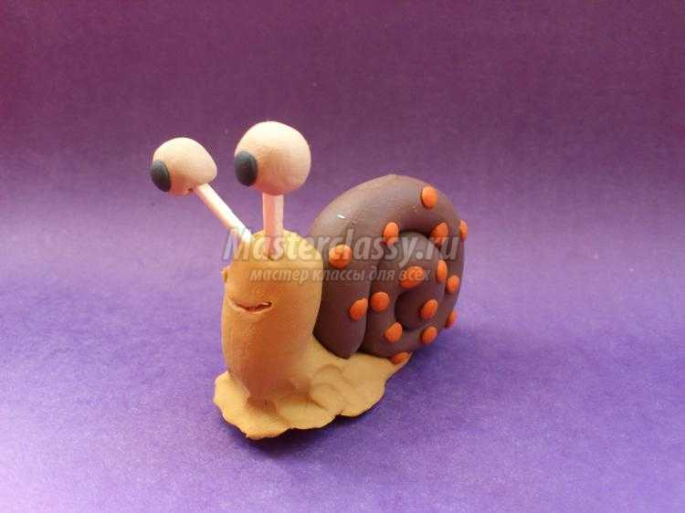

**Улитка из пластилина - мастер-класс**

Если рассмотреть настоящую улитку, ползущую по траве или по дереву, можно увидеть ее прочный коричневый панцирь, который служит одновременно убежищем от врагов. Именно этот цвет пластилина можно использовать для лепки панциря, но подойдут и другие оттенки. Еще понадобится желтый пластилин для лепки тела улитки и оранжевый – для украшения. 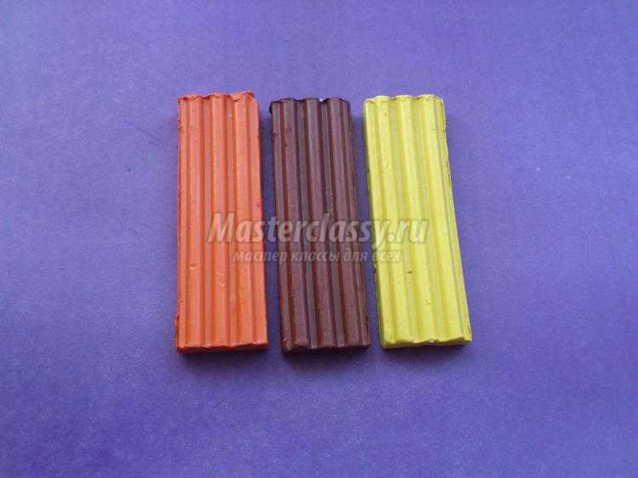

Из коричневого пластилина скатайте шарик. Можете использовать весь брусочек, ведь этот цвет нам больше не понадобится.

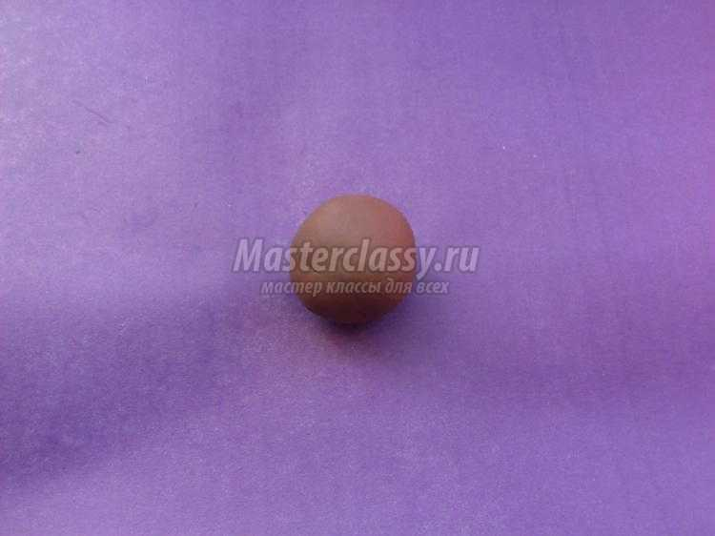

Раскатайте мягкий шарик до состояния колбаски.

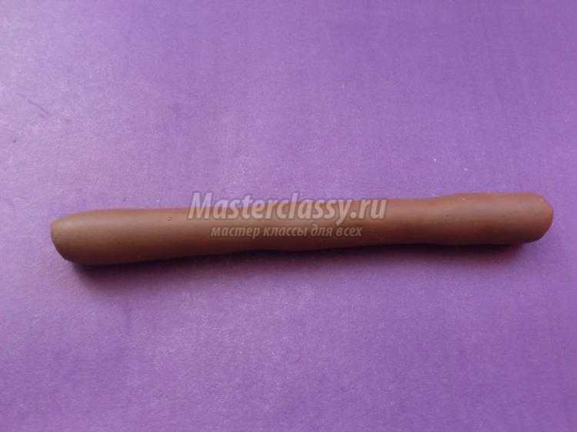

С одной стороны начинайте закручивать колбаску.

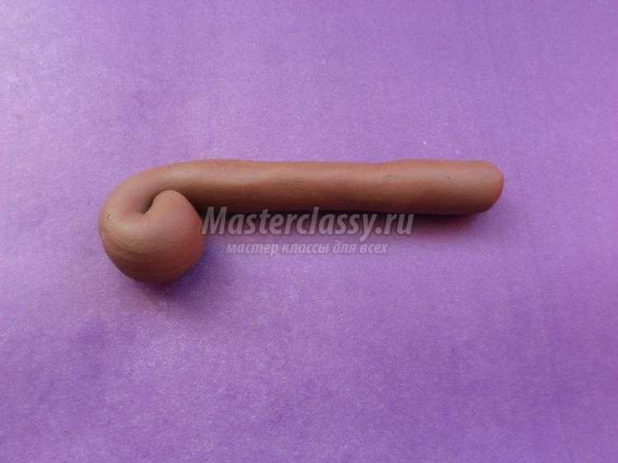

Сформируйте круглый панцирь.

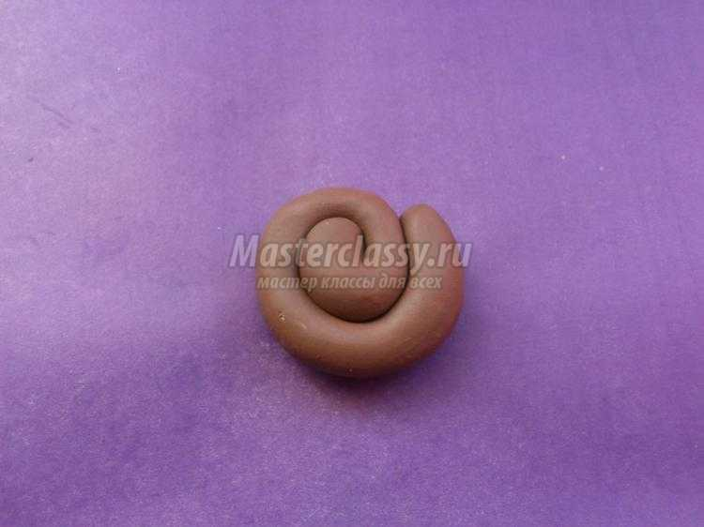

Налепите на панцирь оранжевые точки, детали следует крепить с обеих сторон.

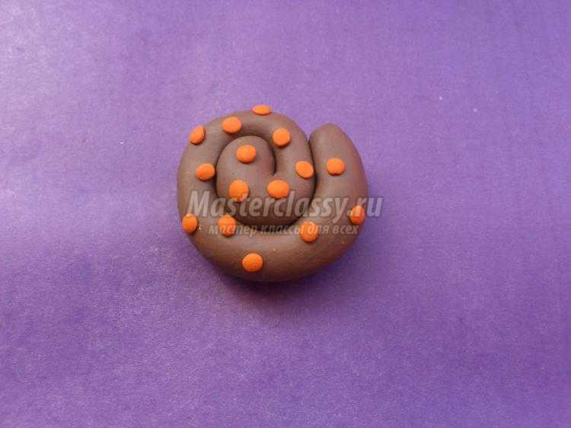

Сделайте еще один шарик, но желтого цвета

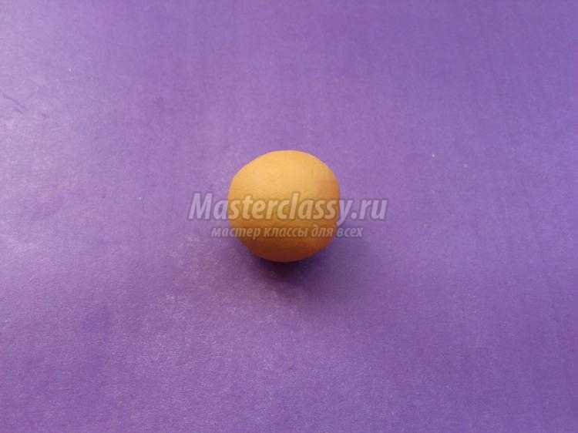

Вытяните шарик в валик.

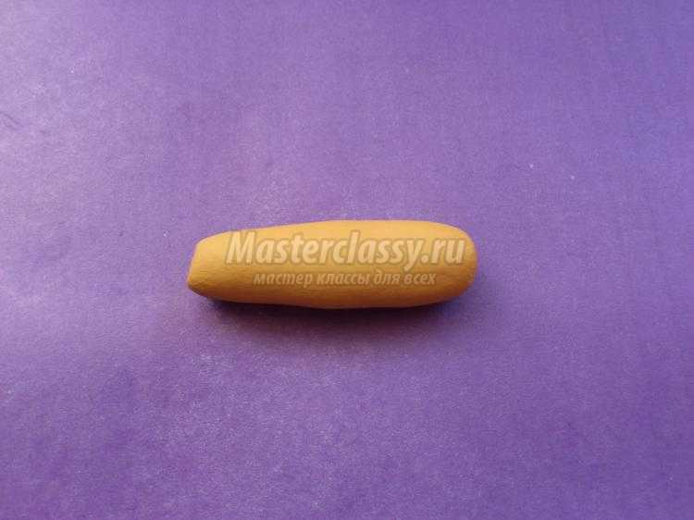

Изогните валик под прямым углом, одну сторону придавите пальцами, чтобы превратить ее в лепешку.

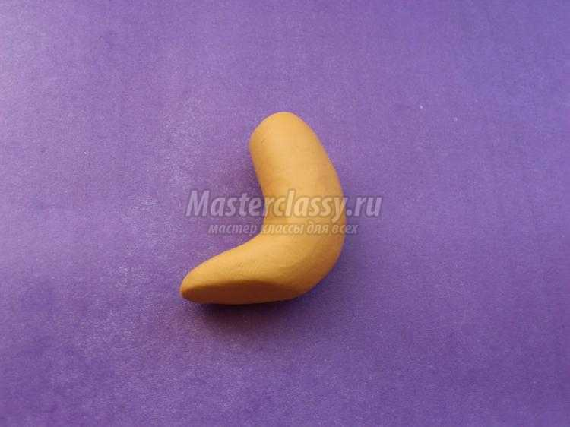

Соедините обе части улитки.

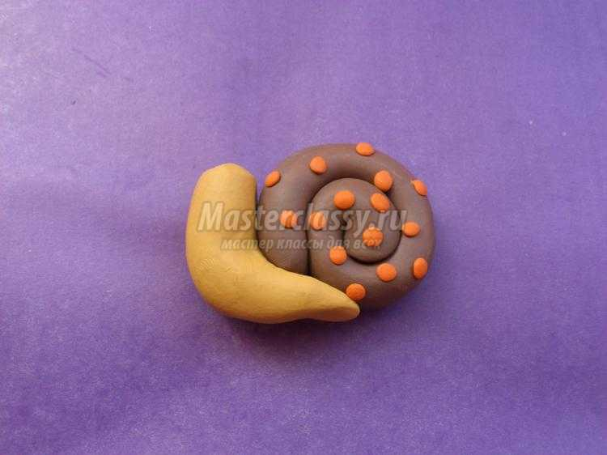

Более плоскую часть тела превратите в юбочку, обхватив пластилин большим и указательным пальцами.

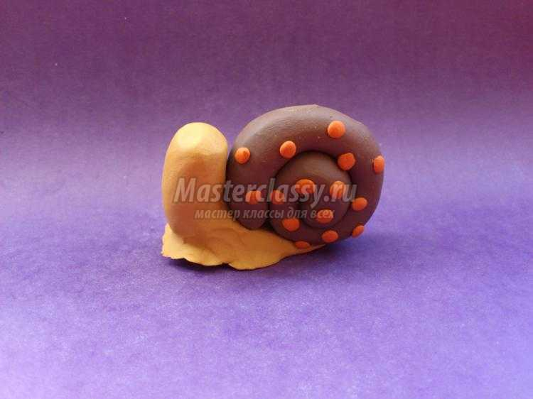

На спички или зубочистки налепите белые шарики и вставьте в желтое тело [улитки](https://masterclassy.ru/podelki/prirodnye-podelki/10258-podelki-iz-kashtanov-i-plastilina-ulitka-master-klass-s-poshagovymi-foto.html) вместо глаз. Заставьте поделку улыбаться с помощью стеки.

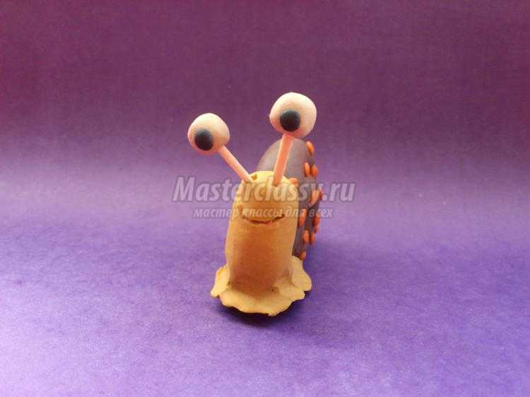

**Улитка из пластилина** может быть выполнена в более ярких оттенках, все зависит от наличия материала и желания.



СПАСИБО ЗА ВНИМАНИЕ !!!